- 共价键
【学习目标】
1.认识原子间通过原子轨道重叠形成的共价键,从微观结构认识分子的产生原因,培养宏观辨识与微观探析的核心素养。
2.理解共价键中σ键和π键的区别，建立σ键和π键的思维模型，结合原子轨道的伸展方向,熟练判断分子中σ键和π键的存在及个数
【知识梳理】
知识回顾：从电负性角度理解共价键、离子键的形成条件，完成表中内容。
原子 | Na | Cl | H | Cl | C | O
电负性 | 0.9 | 3.0 | 2.1 | 3.0 | 2.5 | 3.5
电负性之差(绝对值)
一．共价键的形成与特征
1.共价键
(1)概念：原子间通过 所形成的相互作用，叫做共价键。
(2)成键的粒子：一般为 （相同或不相同）或金属原子与非金属原子。
(3)本质：原子间通过 （即原子轨道重叠）产生的强烈作用。
深度思考：
NH₃分子中N原子为什么是1个，而H原子为3个？
2.共价键的特征
（1）饱和性
按照共价键的共用电子对理论，一个原子有几个 ，便可和几个 电子配对成键，这就是共价键的饱和性。
例如只能有H₂、HCl、Cl₂等，不可能H₃、H₂Cl和Cl₃等
共价键的饱和性决定了共价化合物的分子组成。
（2）方向性
共价键的方向性决定了共价化合物的立体构型。
二、共价键类型(按成键原子的原子轨道的重叠方式分类)
1.σ键
形成 |  | 成键原子的s轨道或p轨道“ ”重叠而形成
类型 | s­s型 | 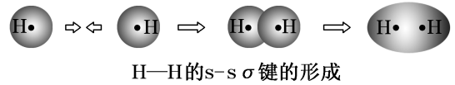
类型 | s­p型 | 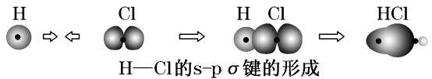
类型 | p­p型 | 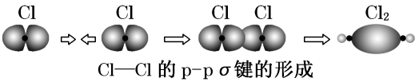
特征 |  | ①以形成化学键的两原子核的 为轴作旋转操作，共价键电子云的图形 ，这种特征称为 ；σ键的强度
2.π键
形成 | 由两个原子的p轨道“肩并肩”重叠形成
p­p型 | 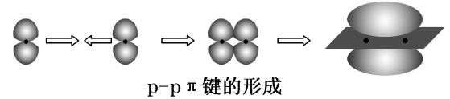
特征 | ①π键的电子云具有 性，即每个π键的电子云由两块组成，分别位于由两原子核构成平面的两侧，如果以它们之间包含原子核的平面为镜面，它们互为 ；  ②π键 旋转；一般不如σ键牢固，较易
3.判断σ键、π键的一般规律
共价单键为 键；共价双键中有一个 键、一个 键；共价三键由一个 键和两个 键组成。
【典型例题】
- 观察下图乙烷、乙烯和乙炔分子的结构，并回答下列问题。
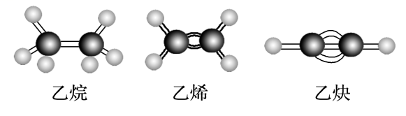

(1)乙烷中有___个σ键，乙烯、乙炔中σ键与π键的个数之比分别为_____、_____。
(2)乙烯和乙炔的化学性质为什么比乙烷活泼？
2.有以下物质：
①HF，②Cl₂，③H₂O，④N₂，⑤C₂H₄，⑥C₂H₆，⑦H₂，⑧H₂O₂，⑨HCN(H—C≡N)。
(1)只有σ键的是_____________(填序号，下同)；既有σ键又有π键的是_______。
(2)含有由两个原子的s轨道重叠形成的σ键的是______。
(3)含有由一个原子的s轨道与另一个原子的p轨道重叠形成的σ键的是______________。
(4)含有由一个原子的p轨道与另一个原子的p轨道重叠形成的σ键的是_____________。
【课堂反馈】
随堂演练、知识落实
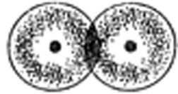
1.如图表示氢原子的电子云重叠示意图。以下各种说法中错误的是
A.图中电子云重叠意味着电子在核间出现的机会多
B.氢原子的核外的s轨道重叠形成共价键
C.氢原子的核外电子呈云雾状，在两核间分布得密一些，将两核吸引
D.氢原子之间形成σ键，s-s σ键没有方向性
2．下列分子中，只有σ键而没有π键的是( )
①CH₄ ②CH₃CH₃ ③CH₂===CH₂ ④CH≡CH
A．①② B．②③
C．③④ D．①④
3.下列分子中存在的共价键类型完全相同(从σ键、π键的形成方式角度分析)的是
A.CH₄与NH₃ B.C₂H₆与C₂H₄
C.H₂与Cl₂ D.Cl₂与N₂
4.下列四组物质中只含有共价键的是
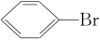
A.H₂、O₃、C₆₀、N₆₀、
B.Cl₂、S₈、NaCl、Na₂O₂、NaHCO₃
C.P₄、Br₂、H₂O₂、Xe、XeF₄
D.NH₄HCO₃、N₂H₄、NH₃、KNO₃
5．关于乙醇分子的说法正确的是( )
A．分子中共含有8个极性键 B．分子中不含非极性键
C．分子中只含 σ键 D．分子中含有1个π键
6.在N₂F₂分子中，所有原子均符合8电子稳定结构，则该分子中两个氮原子之间的键型构成是
A.仅有一个σ键 B.仅有一个π键
C.一个σ键，一个π键 D.一个σ键，两个π键
7.分析下列化学式中画有横线的元素，选出符合要求的物质，填空。
A.NH₃ B.H₂O C.HCl D.CH₄ E.C₂H₆ F.N₂
(1)所有的价电子都参与形成共价键的是_______。
(2)只有一个价电子参与形成共价键的是___。
(3)最外层有未参与成键的电子对的是_____________。
(4)既有σ键又有π键的是___。
8.W、X、Y、Z是周期表前36号元素中的四种常见元素，其原子序数依次增大。W、Y的氧化物是导致酸雨的主要物质，X的基态原子核外有7个原子轨道填充了电子，Z能形成红色(或砖红色)的Z₂O和黑色的ZO两种氧化物。
(1)W₂中含有____个σ键____个π键。W的气态氢化物稳定性比H₂O(g)______(填“强”或“弱”)。
(2)Y的基态原子价电子轨道排布式是__________，Y的第一电离能比X的________(填“大”或“小”)。
(3)Y的最高价氧化物对应水化物的浓溶液与Z的单质反应的化学方程式是____________________。
答案：
典型例题
1.（1）7；5:1；3:2
（2）乙烯的碳碳双键和乙炔的碳碳三键中分别含1个和2个π键，π键原子轨道重叠程度小，不稳定，容易断裂。而乙烷中没有π键，σ键稳定，不易断裂。
2.（1）①②③⑥⑦⑧；④⑤⑨ （2）⑦ （3）①③⑤⑥⑧⑨ （4）②④⑤⑥⑧⑨
课堂反馈
- C 2.A 3.A 4.A 5.C 6.C 7.（1）DE （2）C （3）ABCF （4）F
8.（1）1； 2 弱 （2）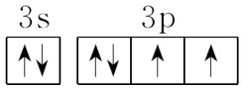 大
（3）Cu＋2H₂SO₄(浓)CuSO₄＋SO₂↑＋2H₂O

